«ДОРОГА ПАМЯТИ»

СЕМЕЙНЫЙ АРХИВ

Мой прадедушка:
БАБКОВ СПИРИДОН ПАВЛОВИЧ
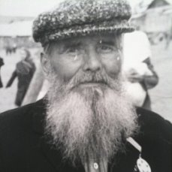

Бабков Спиридон Павлович, мой прадедушка – ветеран Великой Отечественной войны.
Родился в 1904 году в Красноярском крае.
До войны работал в колхозе. В августе 1941 года его взяли на войну в звании сержанта. Прадедушка прошёл всю войну и дошёл до Берлина. А потом вернулся в свою родную деревню, где его ждала большая семья. Я всегда буду помнить подвиг наших прадедушек и прабабушек, отстоявших нашу Родину от фашистов.
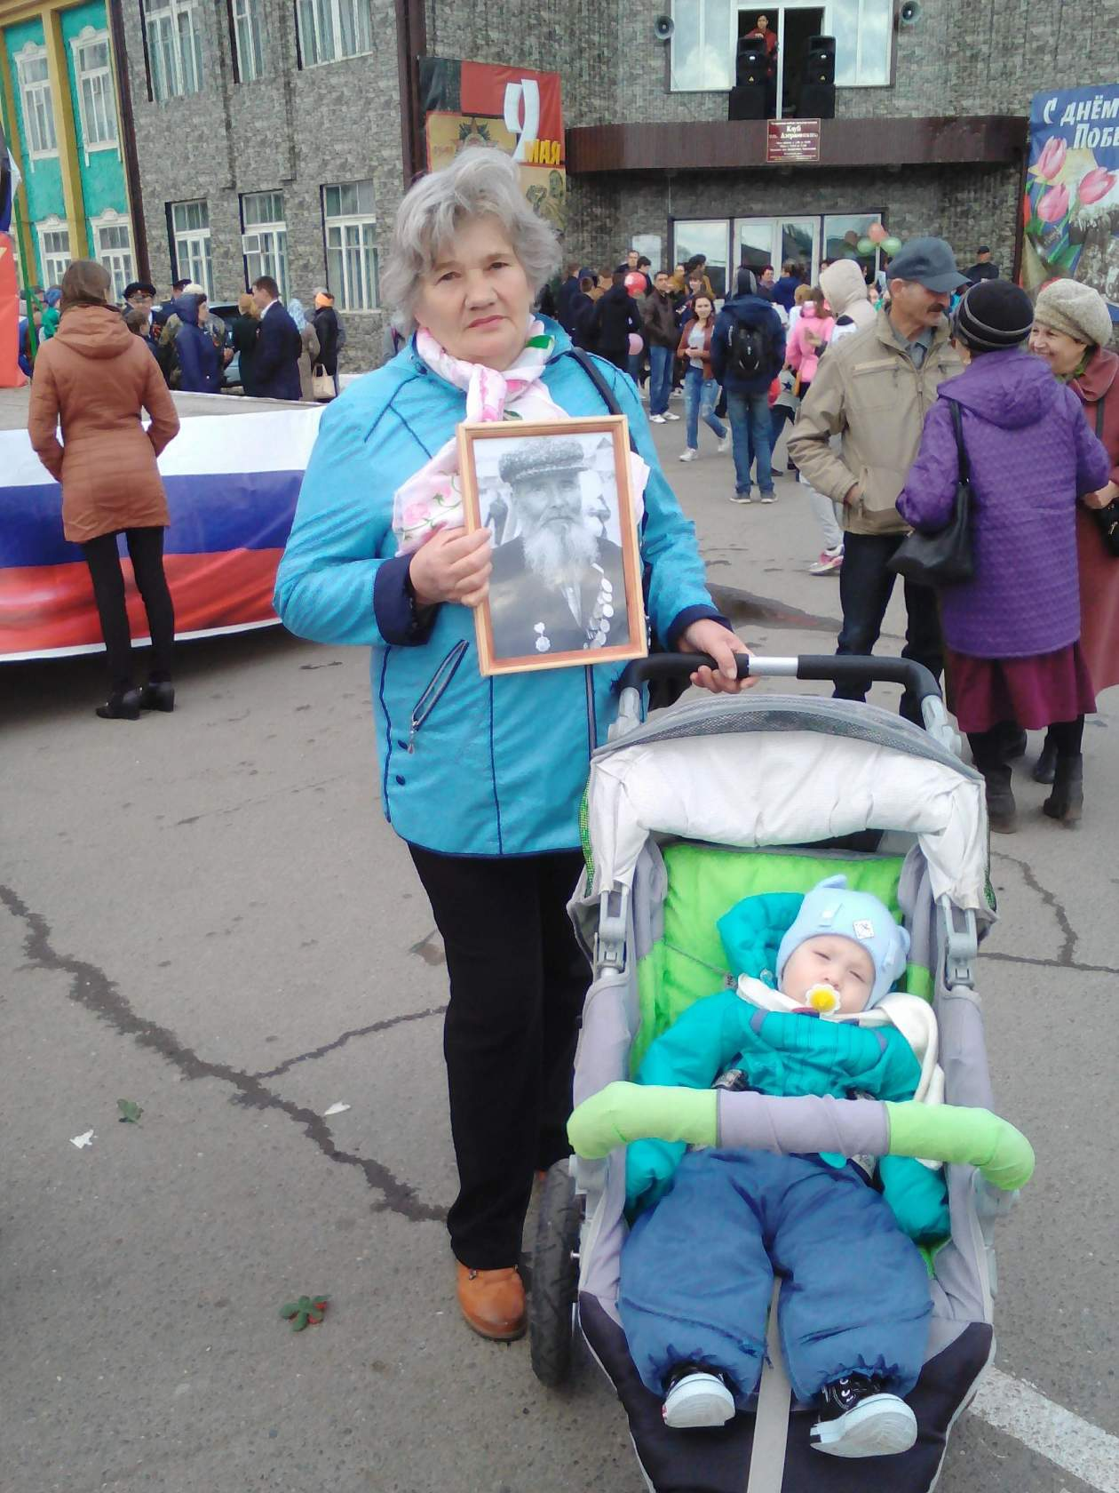

Это моя двоюродная бабушка. Она каждый год принимает участие в шествии «Бессмертный полк» у себя в городе, Красноярске.

